
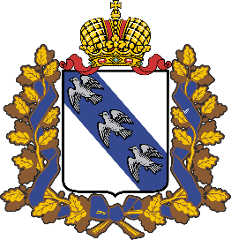

АДМИНИСТРАЦИЯ КУРСКОЙ ОБЛАСТИ

Комитет региональной безопасности Курской области

Региональный государственный надзор в области защиты населения и территорий
от чрезвычайных ситуаций на территории Курской области

Основным нормативным правовым актом, определяющим порядок проведения контрольных (надзорных) мероприятий и меры по защите прав
и законных интересов контролируемых лиц, является Федеральный закон Российской Федерации от 31 июля 2020 года №248-ФЗ
«О государственном контроле (надзоре) и муниципальном контроле в Российской Федерации».
Региональный государственный надзор в области защиты населения и территорий от чрезвычайных ситуаций на территории Курской области (далее – региональный государственный надзор) осуществляется в соответствии с Положением о региональном государственном надзоре
в области защиты населения и территорий от чрезвычайных ситуаций на территории Курской области,
утвержденным Постановлением Администрации Курской области от 29.09.2021 № 1012-па.

Органом исполнительной власти Курской области, уполномоченным на осуществление регионального государственного надзора, является
комитет региональной безопасности Курской области (далее – Комитет).

Предметом регионального государственного надзора является соблюдение организациями и гражданами, за исключением организаций и граждан, деятельность которых подлежит федеральному государственному надзору в области защиты населения и территорий от чрезвычайных ситуаций, обязательных требований в области защиты населения и территорий от чрезвычайных ситуаций, установленных Федеральным законом от 21 декабря 1994 года № 68-ФЗ
«О защите населения и территорий от чрезвычайных ситуаций природного и техногенного характера» и принимаемыми в соответствии с ним иными нормативными правовыми актами Российской Федерации, законами и иными нормативными правовыми актами Курской области, а также контроля над исполнением решений, принимаемых по результатам контрольных (надзорных) мероприятий (далее - контролируемые лица, обязательные требования).
Объектом надзора является деятельность, действия (бездействие) контролируемых лиц, в рамках которых должны соблюдаться обязательные требования.

Ссылка на раздел «Региональный государственный надзор в области защиты населения и территорий от чрезвычайных ситуаций
на территории Курской области» на сайте Администрации Курской области:
https://adm2.rkursk.ru/residents/zashchita-naseleniya-ot-chs/regionalnyy-gosudarstvennyy-nadzor-v-oblasti-zashchity-naseleniya-i-territoriy-ot-chrezvychaynykh-si/

1
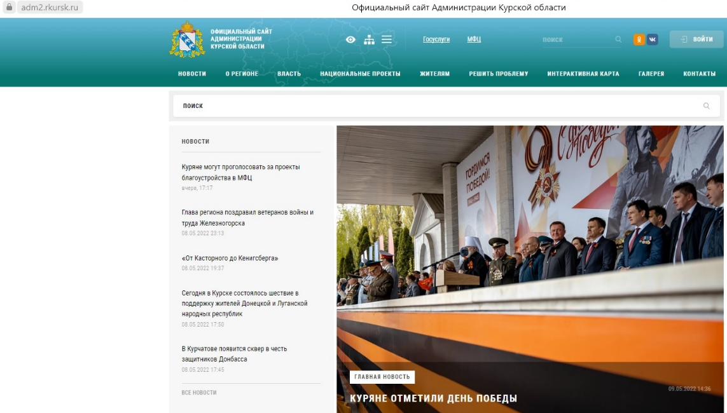

2
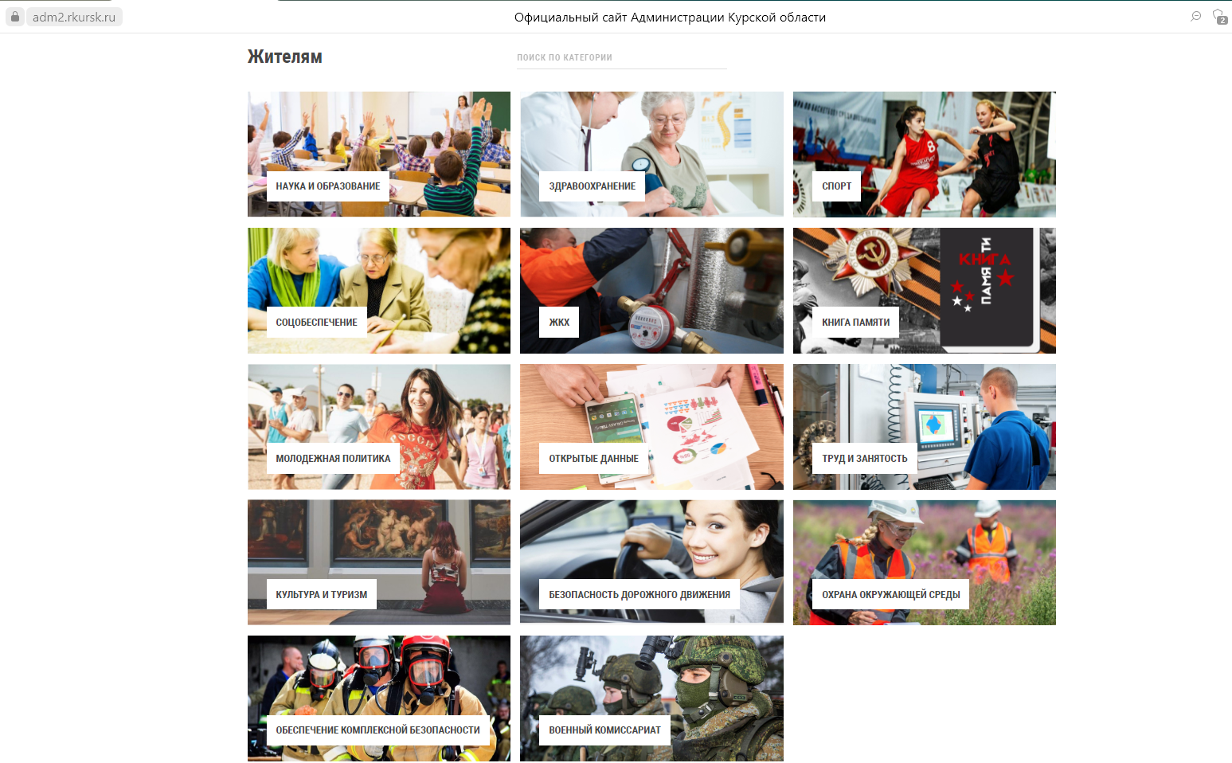

3
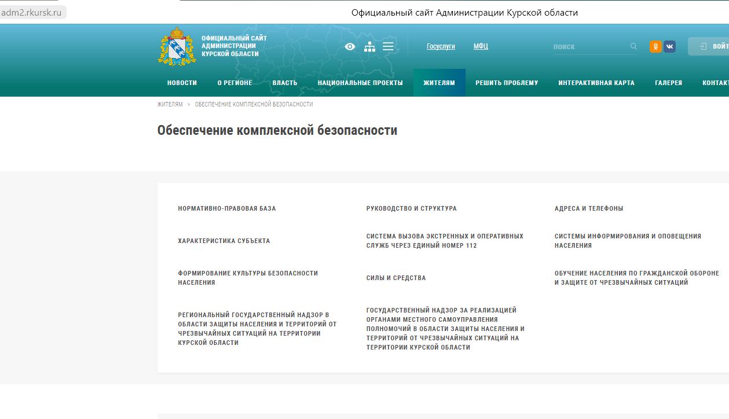
4
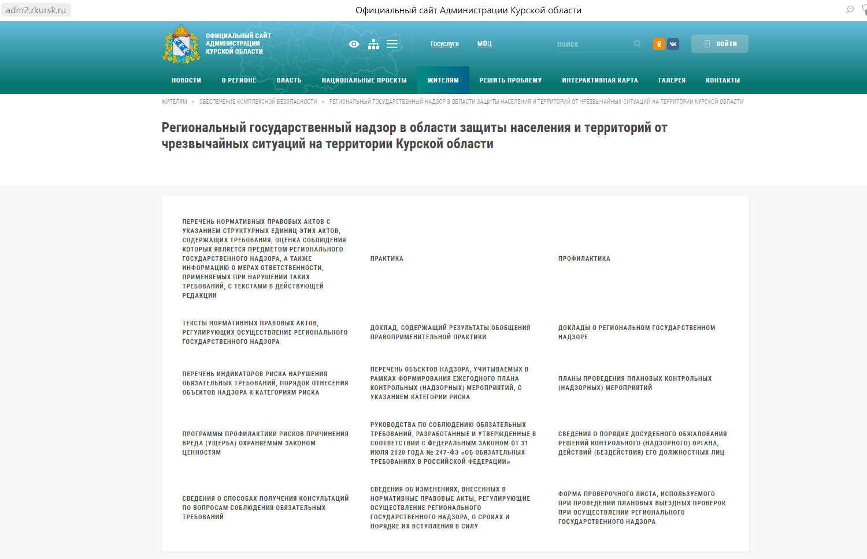

Отдел регионального надзора, контроля, проектного управления комитета региональной безопасности Курской области, 8(4712)22-72-84, nadzor.krb@rkursk.ru

